用于铜和铜镍合金光亮退火的300 m3/h带脱氧系统制氮机

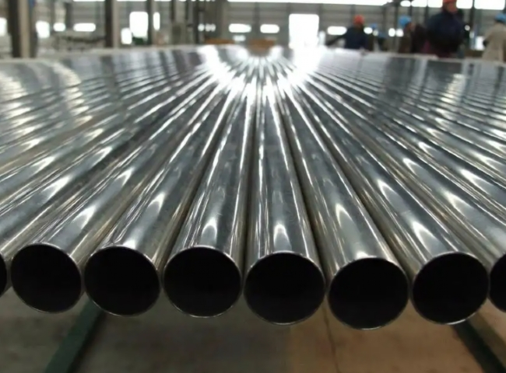
希特向中国一家大型的无缝挤压铜、铜合金产品、铜镍合金、库尼佛、铝黄铜、金钟黄铜的制造商和出口商提供了一套氮气设备。
客户需要氮气对铜进行退火处理。
客户从希特采购了以下规格的氮气惰性气体设备。
技术：高纯度变压吸附（PSA）-带脱氧系统
容量：300 m3/h
应用：铜和铜镍的光亮退火
为了在铜和黄铜产品的退火过程中达到光亮的表面效果，退火过程需要一种高还原性的气体，因此使用了氢气。这就带来了一个风险，当氢气与空气中的氧气以适当的比例结合时，就会产生爆炸。为了克服这个问题，氮气被用于净化和安全，以消除氢气与空气混合的可能性。
这个完整的制氮机是在统包的基础上完成的，包括空气压缩机、大尺寸的氮气储存罐和脱氧反应器和干燥器加热器。
类似的案例。
在过去的30年里，我们已经为中国和海外的大多数大型的冶金热处理公司提供了400多台制氮机。越来越多的客户选择现场氮气和氢气发生器，因为它是一个更具成本效益的解决方案。
关于PSA制氮机
对于通过钢瓶使用氮气的客户来说，PSA制氮机提供了很多好处，包括大大降低氮气的成本。PSA制氮机的维护成本非常低，可以让客户24×7小时运行，让客户放心。PSA是一项非常成熟的技术，希特是中国专业的PSA制氮机制造商，在全球范围内提供了超过1200台制氮机。

